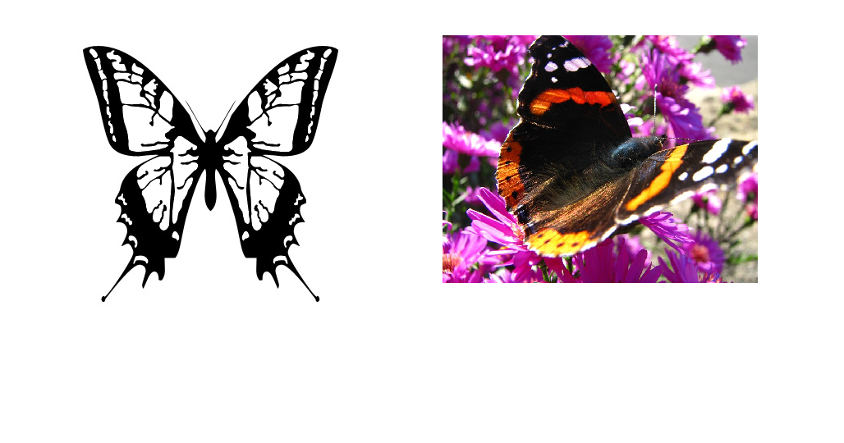
- Otevřete si soubor malovani_kapatko.png a pomocí kapátka vybarvěte motýla. Soubor uložte jako prijmeni_motyl_kapatko.bmp

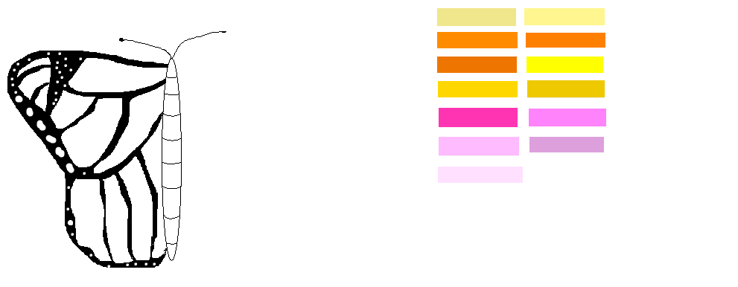
- Otevřete si soubor malovani_kapatko2.bmp. Pomocí překlopit dodělejte osově souměrného motýla a pomocí kapátka jej vybarvěte. Soubor uložte jako prijmeni_motyl_kapatko2.bmp
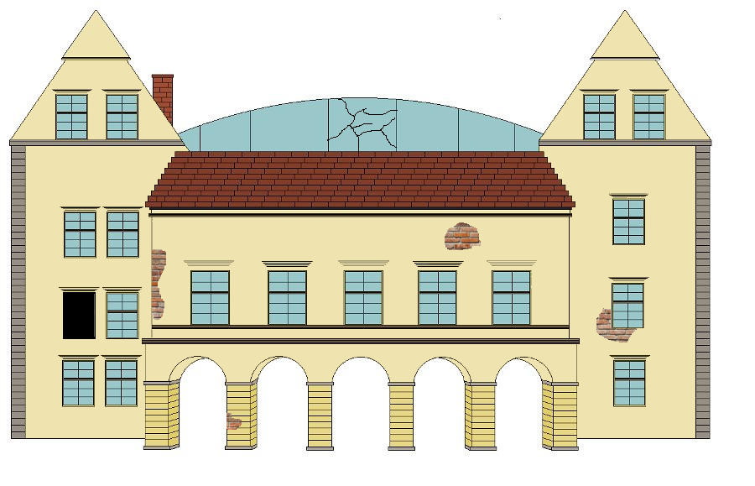

- Otevřete si soubor malovani_chyby.bmp a opravte zámek pomocí lupy, výběru, kopírování, a jiných nástrojů. Výsledek své práce uložte jako prijmeni_chyba_oprava.bmp

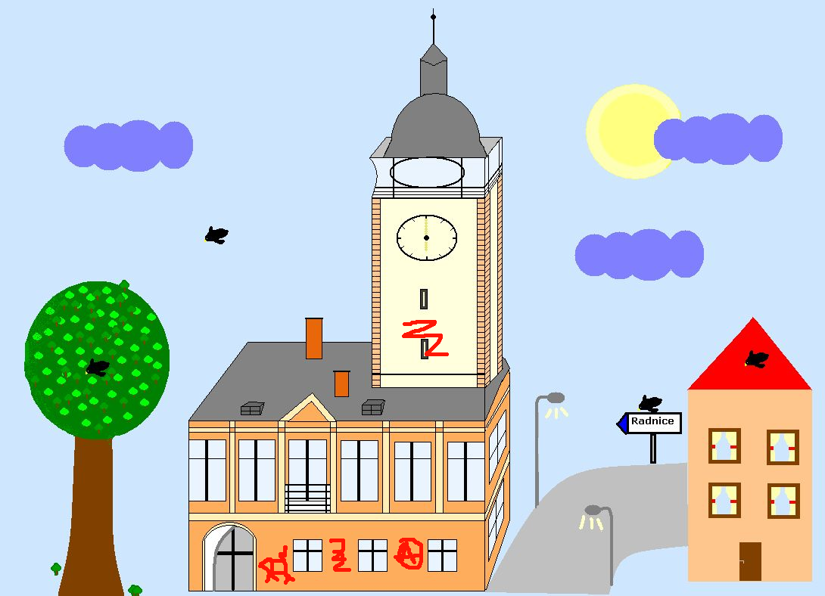
- Otevřete si soubor malovani_chyby2.bmp a opravte zámek po sprejerech pomocí lupy a jiných nástrojů. Výsledek své práce uložte jako prijmeni_chyba2_oprava.bmp

- Namalujte podle vzoru PC a vstupní a výstupní zařízení. Výsledek uložte jako prijmeni_PC.bmp

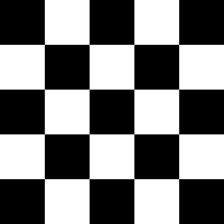
- V malování nastavte velikost obrázku 500x500 pixelů a vytvořte šachovnici podle vzoru. Na jedné straně je pět polí, vypočítejte, jak bude velký jeden čtverec, nakreslete jej a pomocí kopírování a přesunu vytvořte šachovnici (kontroluje se přesnost napojení).

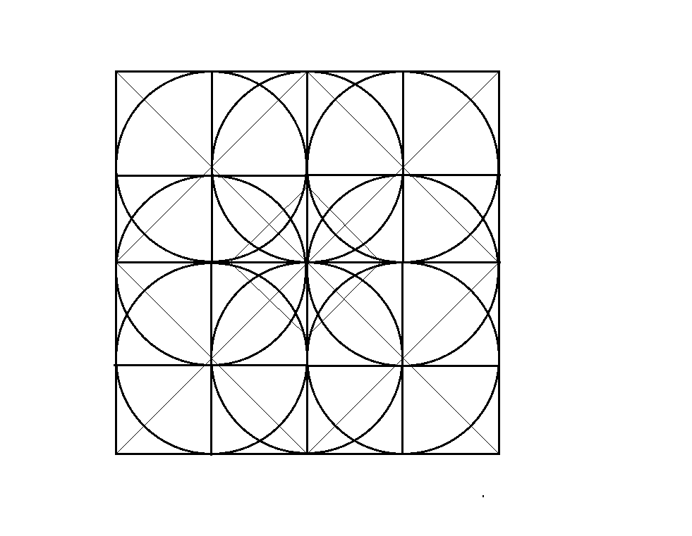
- Namalujte podle vzoru. (kontroluje se přesnost).
Čtverec, kružnice, průhledné malování, kopírování,..

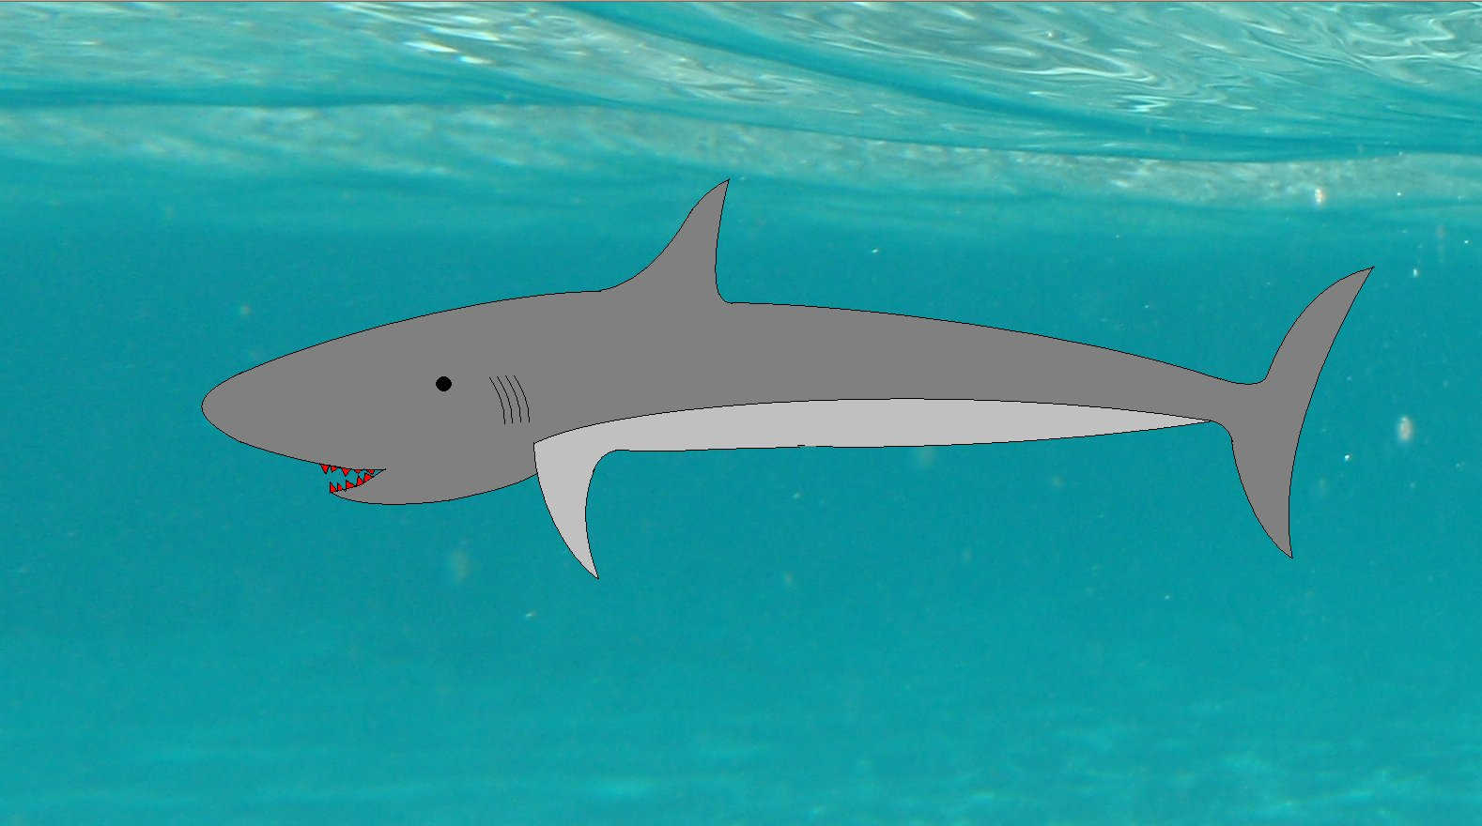
- Pomocí křivky namalujte žraloka podle vzoru. Potřebujete jen křivku a plechovku

